Náměty pro distanční vzdělávání
Téma: Povídám, povídám pohádku

1. Zkus si vzpomenout, jaké znáš pohádky? (Pokuste se vyjmenovat klasické pohádky)
Výborné by bylo přečíst si každý den před spaním nějakou pohádku.

2. Nauč se říkanku s ukazováním:

Byla jedna hromádka ukazujeme hromadu
a v ní spala pohádka. spojit ruce a ukazujeme spánek
Od vesnice po silnici naznačujeme běh
přiběhli dva uličníci. totéž
Rozkopali hromádku naznačujeme kopání
probudili pohádku. naznačujeme buzení se
Sametová křídla měla, máváme křídly
uličníkům uletěla.
Nad námi se někde třpytí, výpon na špičky a vytahujeme ruce k nebi
Honem, honem, kdo ji chytí.

3. Perníková chaloupka
a) Zkuste vyrobit chaloupku z krabice, perníčky z papíru a nalepit je na chaloupku. Nebo jednodušší verzi na papír.
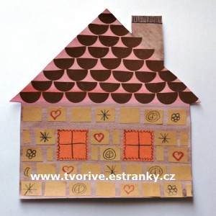
b) pracovní list v příloze – najdi správnou cestičku
c) grafomotorika (příloha) – perníková chaloupka, dokresli na střechu perníčky a chaloupku vybarvi

4. Červená karkulka
a) Vytleskej po slabikách slova z pohádky - karkulka, vlk, myslivec. Urči první písmeno ve slově a zkus vymyslet jiné slovo začínající na stejné písmeno (př. Karkulka – K – kolotoč, klavír…)
b) Pracovní list v příloze – opiš slova a vybarvi obrázek
c) Zkus namalovat pohádku.

5. O Budulínkovi
a) Poslechni si popletenou pohádku a oprav ji (příloha)
b) vyrob si misku s hráškem – hrášek je z krepového papíru, zmačkat na kuličky a nalepit do misky)
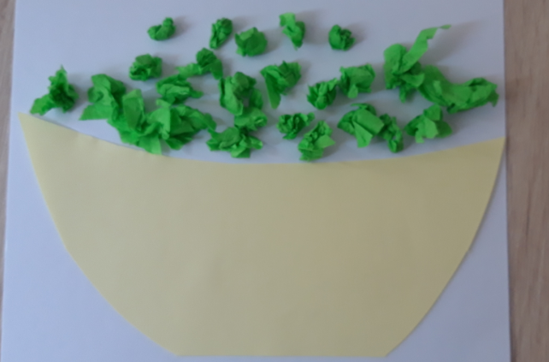
6. Zazpívej si pohádku
